校企合作项目管理系统设计文档

2018年7月

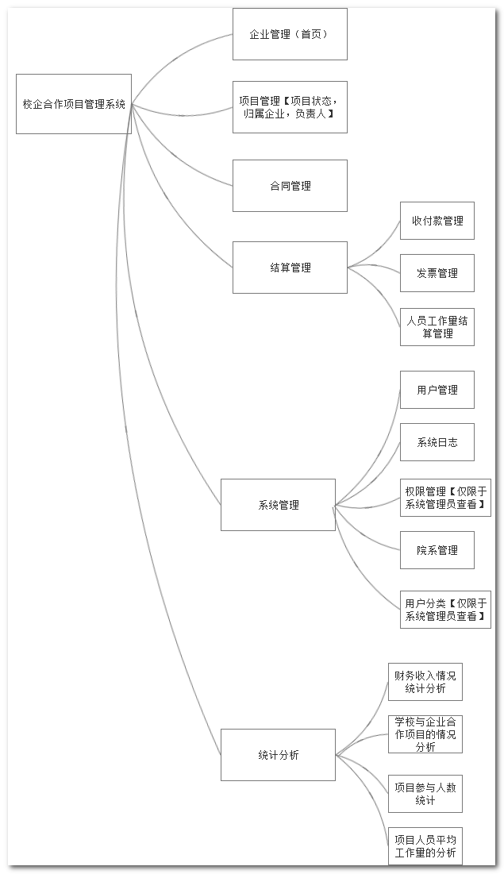

目录

一. 简介

二. 数据库数据表的设计

三. 企业管理模块

四. 项目管理

五. 合同管理模块

六. 结算管理模块

七. 统计分析模块

八：系统管理

一：简介

针对校企合作项目，建立全流程化的管理，方便追溯和考核结算。主要包含的功能有企业管理，项目管理，结算管理，统计分析，合同管理。

二：数据库与数据表的设计

建立数据库：SchoolProjects

数据表有

1.企业名单表: EenterprisesList

|  |  |
| --- | --- |
| EnterpriseID | 企业ID |
| EnterpriseName | 企业名称 |
| CResume | 合作履历 |
| Contact | 联系方式 |
| EInformation | 企业资料信息（存放文件地址） |
| Note | 备注 |

2.项目表:Project

|  |  |
| --- | --- |
| ProjectID | 项目ID |
| EnterpriseID | 企业ID |
| ProjectName | 项目名称 |
| Projectstatus | 项目状态 |
| DName | 院系名称 |
| PersonInCharge | 主要负责人 |
| ProjectData | 项目资料（存放文件地址） |
| Note | 备注 |

3.合同表: Contract

|  |  |
| --- | --- |
| CID | 合同ID |
| ProjectID | 项目ID |
| EnterpriseID | 企业ID |
| ContractName | 合同名称 |
| CInformation | 合同基本信息 |
| Cscanning | 合同扫描件（存放文件地址） |
| Note | 备注 |

4.财务表：Financial

|  |  |
| --- | --- |
| FID | 财务ID |
| ProjectID | 项目ID |
| EnterpriseID | 企业ID |
| AmountReceived | 收款金额 |
| AmountTime | 收款时间 |
| AmountPerson | 收款人 |
| PaymentReceived | 付款金额 |
| PaymentPerson | 付款人 |
| PaymentTime | 付款时间 |
| Note | 备注 |

5.发票表：Invoice

|  |  |
| --- | --- |
| ProjectID | 项目ID |
| EnterpriseID | 企业ID |
| InvoiceID | 发票ID |
| InvoiceFile | 发票文件（存放文件地址） |
| InvoiceTime | 发票录入时间 |
| Note | 备注 |

6.人员工作量管理表 ：Employee

|  |  |
| --- | --- |
| EID | 人员ID |
| ProjectID | 项目ID |
| EnterpriseID | 企业ID |
| EmployeeName | 员工姓名 |
| EmployeeTime | 工作时长 |
| Note | 备注 |

7.系统用户表：SystemUser

|  |  |
| --- | --- |
| SystemID | ID |
| UserName | 用户名 |
| UserPwd | 密码 |
| TrueName | 真实姓名 |

8.系统日志表 SystemLog

|  |  |
| --- | --- |
| ID | ID |
| SystemID | 用户ID |
| UserName | 用户名 |
| TimeStr | 写入时间 |
| Type | 操作类型 |
| IP | 登陆的IP地址 |
| ActionStr | 详情 |
| AddTime | 写入时间 |

9.设置表：SystemSetting

|  |  |
| --- | --- |
| ID | ID |
| SystemName | 校企业合作项目管理系统 |

10.菜单表：SystemMenu

|  |  |
| --- | --- |
| ModuleID | 目录ID |
| FullName | 菜单名称 |
| ParentID | 关联ID |
| CateGory | 目录还是页面 |
| Icon | 图标类型 |
| Target | 连接目标 |
| Level | 级别层次 |
| SortCode | 显示顺序 |
| Location | 地址 |
| Remark | 说明 |
| Isexpand | 是否展开 |
| Code | 版本 |
| ActionStr | 权限 |

10.系统权限表：SystemRoles

|  |  |
| --- | --- |
| ID | ID |
| RoleName | 角色名称 |
| ActionStr | 权限 |

11.院系表：Department

|  |  |
| --- | --- |
| DId | 院系ID |
| DName | 院系名称 |

12.用户表：UserX

|  |  |
| --- | --- |
| UserID | 用户ID |
|  | 用户名 |
| DName | 院系名称 |
| Pwd | 用户密码 |
| TrueName | 真实姓名 |

三. 企业管理模块

功能描述：主要对校企合作的企业进行管理，包括企业资料，合作履历，联系方式

操作：查询企业信息表，列表显示出合作企业的各项信息，对列表中的企业可以增加，删除，修改。

四. 合同管理模块

功能描述：包含合同的基本信息以及合同的扫描件存档

操作：查看合同中的详细内容，点击列表中的合同名，可以下载到本地计算机。对合同可以增加，删除，修改信息,可以查看项目的状态，负责人。

五：项目管理模块

功能描述：包含项目的基本信息，项目参与人员，项目资料（包含项目实施计划），合作的企业。

操作：查询项目信息表，列表显示出项目清单详情，对项目实现增加清单，删除清单，修改项目清单信息。

六：结算管理模块

1. 财务收付款的管理

查询财务信息表，列表显示表中的收款信息，其余信息在弹出页面中显示，可以添加新的财务清单，修改财务清单信息，删除某个财务清单。

1. 发票管理

查询发票清单表，列表显示签订企业所对应的发票文件，点击既可以下载到本地

1. 员工工作量结算管理

功能描述：每个项目都有对应的员工去完成它，显示每个员工工作时长以及所属项目。

查询员工表，根据每个项目的不同员工，列表显示员工工作时长的信息，可修改员工的工作时长和备注信息。

七：统计分析

1.财务收入情况统计分析

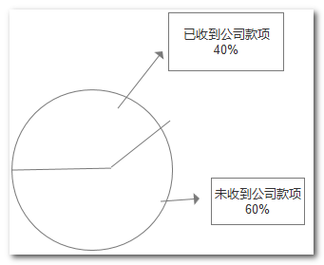

操作：查询财务帐单表，对企业收款信息中收款金额为0和不为0做统计分析。

2.学校与企业合作项目的情况分析

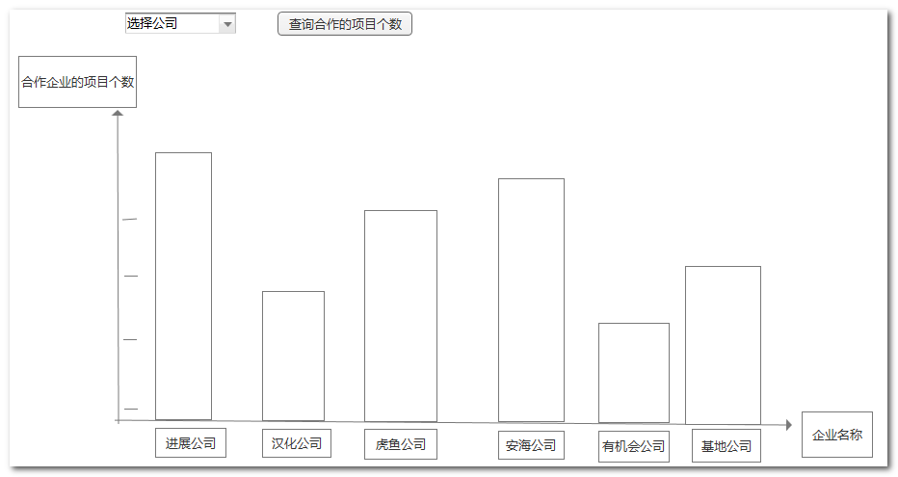

操作：查询企业信息表，项目表，统计合作的企业中合作项目的多少

3.项目参与人数统计

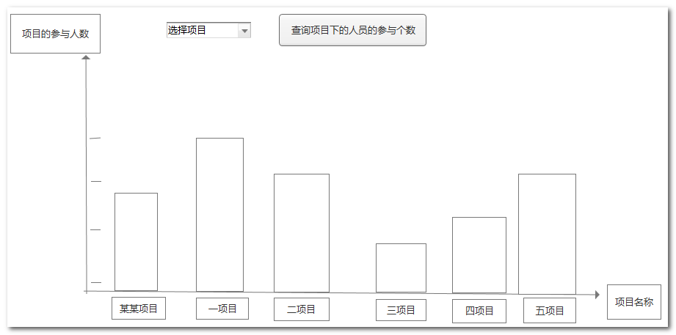

操作：查询项目表与员工表，统计每一个项目中参与开发的人数

4.项目人员平均工作量的分析

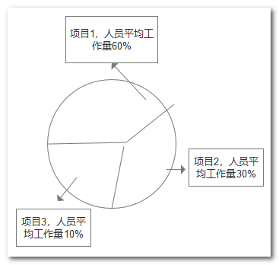

操作：查询员工表，计算不同项目中所有人员的工作时长总和再除以总人数得出平均工作量，再以数据绑定的方式，把数据传递给饼图。

八：系统管理

1. 用户管理

对User用户表进行管理，可添加，修改，删除，编辑用户信息

1. 系统日志

对用户登陆，查看各项信息，修改各项信息等敏感操作写入系统日志

3.权限管理（仅限于管理员可以查看到）

对 “教师 ”，“分院领导”，“校领导”，进行权限管理。

4.用户分类管理（仅限于管理员可以查看到）

可以添加新的用户类型

5.院系管理

可以添加新的院系，修改院系名称，删除院系。